图书馆新书导读174期
- 题名：工匠精神,伟大公司的驱动力  作者：惠新著  出版社：中国商业出版社  出版年：2016  索书号：F272.92/873  馆藏地：第四借阅室  导读：惠新所*的《工匠精神(伟大公司的驱动力)》通过解读多个具有工匠精神的*名企业和企业家的创业、守业事例，阐述了工匠精神对于成就伟大公司的不可或缺和重要价值，对工匠精神的重要内核：追求* 致、打磨细节、专注主业、热情乐观、坚持不懈等进行细致阐释。 | 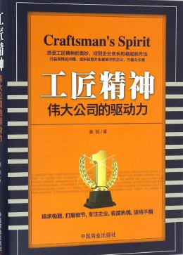

 | - 题名：未来探索:将愿景、承诺和行动融入全系统的引导方法  作者：马文·维斯伯德, 桑德拉·简诺夫著  出版社：电子工业出版社  出版年：2017  索书号：F272/265  馆藏地：第四借阅室  导读： 未来探索（FS）这一方法让人们挣脱隔阂、应用全球思维和集体价值观，达成共识，实现快速、整体化的系统改进。这种方法将全组织及全系统的关键负责人和利益相关者聚在一起，共同探索在全球化及多变的环境下彼此共同的过去、现在和未来，聚集共同点和未来愿景，制定行动计划与落地措施，实现自我管理，承诺对行动负责。在本书中作者详细介绍了实施步骤，从通用的四大核心原则、保障成功的条件、改变现实的战术，到场地布置、工具模板、每个步骤的细节等，是一本非常详实的指导书。 | 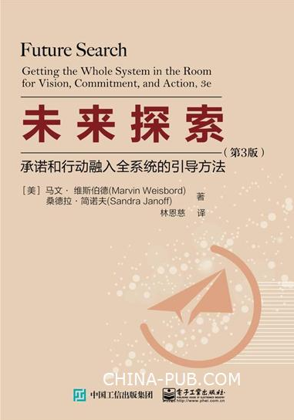
③题名：创新的七宗罪:为什么创新会失败  作者：(加拿大) 戴夫·理查兹著  出版社：中国人民大学出版社  出版年：2017  索书号：F273.1/43  馆藏地：第四借阅室  导读：本书提出了以心理学为基础的研究模式，总结了影响创新和创业成功的七个关键因素，并通过一些世界知名的创业创新公司如谷歌、甲骨文、MIT技术创新实验室的实例和个案研究，阐述了个体和群体的心理是如何有效地发挥作用，从而在企业内部提升员工的创新能力，创建起强大的创新型企业文化。作者在本书中开出了一些具体的“药方”，这将帮助企业领导者、管理者启动、发展、改善企业。 |  | 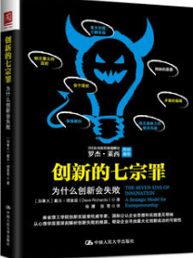

④题名：无声的民主:企业民主与国家治理  作者：林拓, 虞阳著  出版社：人民出版社  出版年：2016  索书号：F279.23/523  馆藏地：第四借阅室  导读：主要由三部分构成。第一部分着重从企业治理、历史变迁、工会理论和劳动关系等方面对企业民主管理的前沿动态进行多维度分析，系统展现企业民主管理发展图景。第二部分主要聚焦20多个上海建设与交通系统企业鲜活案例，由“职代会”以及“活力”、“共赢”、“协调”与“监督”五个板块组成，形成“1+4+X”的总体框架。其中，职代会作为企业民主管理的基本形式和基本制度，已成为劳动双方协作共赢的核心平台。在此基础上，第三部分进一步深化探索。 | 

⑤题名：强势攻城:Uber是如何迅速崛起的  作者：洪旭著  出版社：北京理工大学出版社  出版年：2016  索书号：F279.712/50  馆藏地：第四借阅室  导读：本书详细讲述打车软件UBER的创业历程，以及创始人独特的创业故事，展现优步作为共享经济代表的强大运营方法论，内容涉及移动互联网时代的推广、规则设置、危机公关、热点运营、团队管理等方面，深刻解读互联网的共享、链接、整合之道，以及传统行业如何颠覆转型。 | 